温馨提示：
此套题为Word版，请按住Ctrl,滑动鼠标滚轴，调节合适的观看比例，答案解析附后。关闭Word文档返回原板块。
专题能力提升练 八
电解质溶液
(45分钟 100分)
一、选择题(本题包括7小题，每小题6分，共42分)
1.对常温下pH=3的CH₃COOH溶液，下列叙述不正确的是( )
A.c(H⁺)=c(CH₃COO⁻)+c(OH⁻)
B.加入少量CH₃COONa固体后，c(CH₃COO⁻)降低
C.该溶液中由水电离出的c(H⁺)是1.0×10⁻¹¹mol·L⁻¹
D.与等体积pH =11的NaOH溶液混合后所得溶液显酸性
【解析】选B。溶液呈电中性，根据电荷守恒有c(H⁺)=c(CH₃COO⁻)+c(OH⁻)，A正确；溶液中加入少量CH₃COONa，c(CH₃COO⁻)增大，B错误；pH=3，则c(H⁺)=1.0×10⁻³mol·L⁻¹，c(OH⁻)=1.0×10⁻¹¹mol·L⁻¹，水电离产生的H⁺和OH⁻浓度相等，所以该溶液中由水电离出的c(H⁺)是1.0×10⁻¹¹mol·L⁻¹，C正确；与等体积pH =11的NaOH溶液混合，醋酸浓度大于NaOH浓度，醋酸过量，溶液显酸性，D正确。
2.(2015·石家庄一模)25℃时，关于①0.1 mol·L⁻¹的NH₄Cl溶液 ②0.1 mol·L⁻¹的NaOH溶液，下列叙述正确的是( )
A.若向①中加适量水，溶液中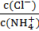的值减小
B.若向②中加适量水，水的电离平衡正向移动
C.若将①和②均稀释100倍，①的pH变化更大
D.若将①和②混合，所得溶液的pH=7，则溶液中的c(NH₃·H₂O)>c(Na⁺)
【解析】选B。加水稀释促进水解，铵根离子物质的量减小，氯离子物质的量不变，同一溶液中体积相同，浓度之比等于物质的量之比，所以比值增大，故A错误；酸碱抑制水的电离，加水稀释氢氧化钠溶液，氢氧根离子浓度减小，抑制程度减小，水的电离程度增大，故B正确；加水稀释促进铵根离子水解，氯化铵溶液中氢离子浓度减小小于100倍，氢氧化钠溶液氢氧根离子浓度减小100倍，②的pH变化更大，故C错误；①②等体积混合，生成一水合氨和氯化钠溶液显碱性，若使溶液呈中性，需要氯化铵溶液体积大于氢氧化钠溶液体积，溶液中溶质为氯化铵、氯化钠和一水合氨，溶液中电荷守恒c(Na⁺)+c(H⁺)+c(N)
=c(OH⁻)+c(Cl⁻)，pH=7得到c(Na⁺)+c(N)=c(Cl⁻)，结合物料守恒c(NH₃·H₂O)+c(N)=c(Cl⁻)，可得溶液中的c(NH₃·H₂O)=c(Na⁺)，故D错误。
3.下列说法正确的是( )
A.常温下，将pH=11的氨水稀释到原体积的10倍后，溶液的pH=10
B.为确定某酸H₂A是强酸还是弱酸，可测NaHA溶液的pH，若pH>7，则H₂A是弱酸；若pH<7，则H₂A是强酸
C.用0.200 0 mol·L⁻¹NaOH标准溶液滴定HCl与CH₃COOH的混合溶液(混合液中两种酸的浓度均约为0.1 mol·L⁻¹)，至中性时，溶液中的酸未被完全中和
D.25℃，pH=8的NaOH溶液和pH=8的氨水中，由水电离出的c(OH⁻)不相等
【解析】选C。加水稀释促进NH₃·H₂O的电离，故A项中所得溶液11>pH>10，错误；NaHA溶液pH<7只能说明HA⁻的电离程度大于水解程度，不能证明其已完全电离，B项错误；若酸被完全中和，则溶液因CH₃COO⁻的水解而呈碱性，故溶液呈中性时酸有剩余，C项正确；NaOH溶液和氨水中的H⁺均是由水电离产生的，因pH相等，水电离出的c(H⁺)相等，即水电离出的c(OH⁻)相等，D项错误。
4.(2015·烟台一模)常温下，向20.00 mL 0.100 0 mol·L⁻¹(NH₄)₂SO₄溶液中逐滴加入0.200 0 mol·L⁻¹NaOH溶液时，溶液的pH与所加NaOH溶液体积的关系如图所示(不考虑NH₃·H₂O的分解)，下列说法不正确的是( )
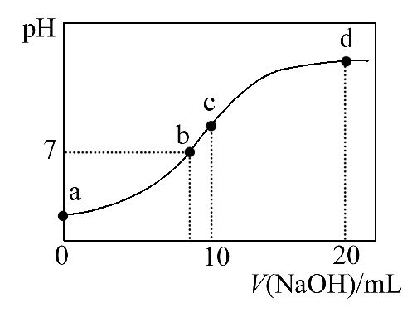
A.点a所示溶液中：c(N)>c(S)>c(H⁺)>c(OH⁻)
B.点b所示溶液中：c(Na⁺)+c(N)=c(S)
C.点c所示溶液中：c(N)+c(H⁺)+c(Na⁺)=c(OH⁻)+2c(S)
D.点d所示溶液中：c(N)+c(NH₃·H₂O)=0.100 0 mol·L⁻¹
【解析】选B。a点溶液中，铵根离子水解导致溶液呈酸性，即c(H⁺)>c(OH⁻)，铵根离子水解程度较小，结合物料守恒知c(N)>c(S)，所以溶液中离子浓度大小顺序是c(N)>c(S)>c(H⁺)>c(OH⁻)，故A正确；b点溶液中，溶液呈中性，则c(H⁺)=c(OH⁻)，根据电荷守恒得c(H⁺)+c(N)+c(Na⁺)=2c(S)+
c(OH⁻)，得c(Na⁺)+c(N)=2c(S)，故B错误；c点溶液中，溶液中的溶质是硫酸铵、硫酸钠、一水合氨，根据电荷守恒得c(H⁺)+c(N)+c(Na⁺)=2c(S)+
c(OH⁻)，故C正确；20.00 mL 0.100 0 mol·L⁻¹(NH₄)₂SO₄溶液中含氮元素
0.004 mol，和氢氧化钠反应后，溶液的体积为40 mL，d点溶液中，二者恰好反应生成硫酸钠、一水合氨，根据氮原子守恒得c(N)+c(NH₃·H₂O)=
0.100 0 mol·L⁻¹，故D正确。
【规律技法】巧抓“四点”，突破反应过程中“粒子”浓度关系
(1)抓反应“一半”点，判断是什么溶质的等量混合。
(2)抓“恰好”反应点，生成什么溶质，溶液呈什么性，是什么因素造成的。
(3)抓溶液“中性”点，生成什么溶质，哪种反应物过量或不足。
(4)抓反应“过量”点，溶质是什么，判断谁多、谁少还是等量。
【加固训练】(2015·潍坊一模)25℃时，向20.00 mL的NaOH溶液中逐滴加入某浓度的CH₃COOH溶液。滴定过程中，溶液的pH与滴入CH₃COOH溶液的体积的关系如图所示，②点时NaOH溶液恰好被中和，则下列说法中错误的是( )
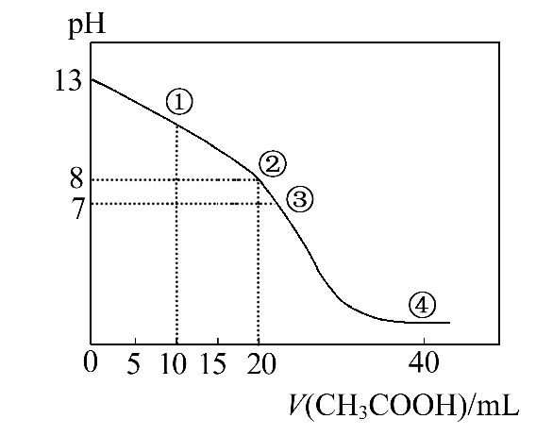
A.CH₃COOH溶液的浓度为0.1 mol·L⁻¹
B.图中点①到点③所示溶液中，水的电离程度先增大后减小
C.点④所示溶液中存在：c(CH₃COOH)+c(H⁺)=c(CH₃COO⁻)+c(OH⁻)
D.滴定过程中的某点，会有c(Na⁺)>c(CH₃COO⁻)=c(OH⁻)>c(H⁺)
【解析】选C。由图象可知氢氧化钠溶液的浓度为0.1 mol·L⁻¹，②点时NaOH溶液恰好被中和，消耗醋酸溶液20 mL，则CH₃COOH浓度为0.1 mol·L⁻¹，故A正确；图中点①到点②所示溶液中随滴入醋酸反应，水的电离被抑制程度减小，即水的电离程度增大；恰好反应后继续滴加醋酸，对水的电离起到抑制作用，图中点①到点③所示溶液中，水的电离程度先增大后减小，故B正确；点④所示溶液是醋酸和醋酸钠溶液，元素守恒为c(CH₃COOH)+c(CH₃COO⁻)=2c(Na⁺)，电荷守恒为c(Na⁺)+c(H⁺)=c(CH₃COO⁻)+c(OH⁻)，则c(CH₃COOH)+2c(H⁺)=c(CH₃COO⁻)+
2c(OH⁻)，故C错误；滴定过程中，当溶质为醋酸钠和氢氧化钠时，混合溶液中会有c(Na⁺)>c(CH₃COO⁻)=c(OH⁻)>c(H⁺)，故D正确。
5.常温下，浓度均为0.100 0 mol·L⁻¹的三种一元酸HX、HY、HZ，分别用
0.100 0 mol·L⁻¹的NaOH溶液进行滴定，滴定曲线如图所示。下列有关叙述正确的是( )
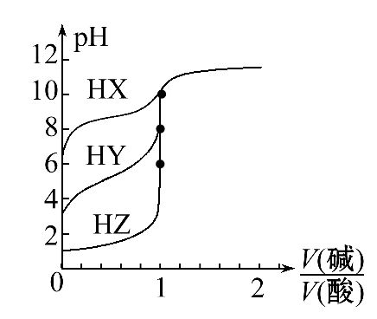
A.NaOH溶液与三种酸的反应均是吸热反应
B.酸性强弱：HX>HY>HZ
C.滴定酸HY可用酚酞作指示剂
D.滴定三种酸都可用甲基橙作指示剂
【解析】选C。中和反应都是放热反应，A项错误；由图象中未加碱溶液时，相同浓度的三种酸溶液的pH可判断酸性：HZ>HY>HX，B项错误；滴定酸HY到终点时，溶液的pH约为8，正好是酚酞由无色变为粉红色的点，故可选取酚酞作指示剂，C项正确；滴定三种酸若均用甲基橙作指示剂，因指示终点为酸性，所加NaOH溶液体积均偏小，D项错误。
6.(2015·漳州二模)常温下，电解质溶液的性质与变化是多样的，下列说法正确的是( )
A.pH相等的①CH₃COONa ②NaClO ③NaOH三种溶液c(Na⁺)大小：①>②>③
B.往稀氨水中加水，溶液中的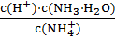值变小
C.pH=4的H₂S溶液与pH=10的NaOH溶液等体积混合，存在下列等式：c(Na⁺)+c(H⁺)=c(OH⁻)+2c(S²⁻)
D.Ca(ClO)₂溶液中通入少量CO₂，ClO⁻水解程度增大，溶液碱性增强
【解析】选A。CH₃COONa和NaClO为盐，发生水解，CH₃COO⁻水解能力比ClO⁻小，NaOH是强电解质，故pH相等的溶液Na⁺浓度：①>②>③，A项正确；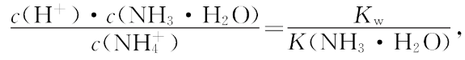温度不变，比值不变，B项错误；根据电荷守恒：c(Na⁺)+c(H⁺)=c(OH⁻)+2c(S²⁻)+c(HS⁻)，C项错误；Ca(ClO)₂溶液通入少量的CO₂反应的离子方程式为Ca²⁺+2ClO⁻+CO₂+H₂OCaCO₃↓+2HClO，溶液的pH减小，D项错误。
7.硫酸锌是制造锌钡白和锌盐的主要原料，也可用作印染媒染剂，医药上用于催吐剂。已知25℃时，K_{sp}[Zn(OH)₂]=1.0×10⁻¹⁷，K_{sp}(Ag₂SO₄)=1.2×10⁻⁵，则下列说法正确的是( )
A.在水中加入少量ZnSO₄固体时，水的电离平衡向正反应方向移动，K_{w}减小
B.在ZnSO₄溶液中各离子的浓度关系：c(Zn²⁺)+c(H⁺)=c(OH⁻)+c(S)
C.向0.5 L 0.10 mol·L⁻¹的ZnSO₄溶液中加入等体积的0.02 mol·L⁻¹的AgNO₃溶液即可生成Ag₂SO₄沉淀
D.溶液中某离子的浓度低于1.0×10⁻⁵mol·L⁻¹可认为该离子被除尽，常温下要除去0.2 mol·L⁻¹ZnSO₄溶液中的Zn²⁺，至少要调节pH≥8
【解析】选D。K_{w}仅与温度有关，A项错误；电荷守恒的关系为2c(Zn²⁺)+c(H⁺)=c(OH⁻)+2c(S)，B项错误；c²(Ag⁺)·c(S)=0.01²×0.05=5×10⁻⁶<K_{sp}(Ag₂SO₄)，所以没有沉淀产生，C项错误；c(OH⁻)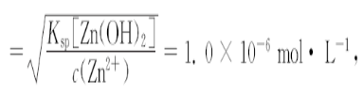
1.0×10⁻⁶mol·L⁻¹，D项正确。
二、非选择题(本题包括4小题，共58分)
8.(14分)(2015·武汉一模)水是极弱的电解质，改变温度或加入某些电解质会影响水的电离。请回答下列问题：
(1)纯水在100℃时pH=6，该温度下0.1 mol·L⁻¹的NaOH溶液中，溶液的pH=________。
(2)25℃时，向水中加入少量碳酸钠固体，得到pH为11的溶液，其水解的离子方程式为____________，由水电离出的c(OH⁻)=________mol·L⁻¹。
(3)体积均为100 mL、pH均为2的盐酸与一元酸HX，加水稀释过程中pH与溶液体积的关系如下图所示，则HX是________(填“强酸”或“弱酸”)，理由是_________________________________。
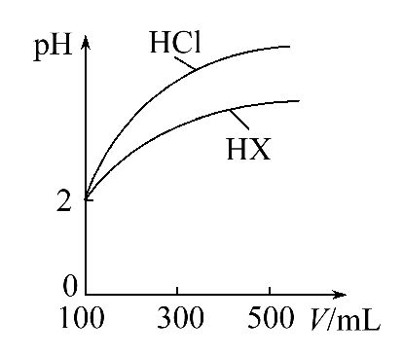
(4)电离平衡常数是衡量弱电解质电离程度强弱的物理量。已知：
化学式 | 电离常数(25℃)
HCN | K=4.9×10⁻¹⁰
CH₃COOH | K=1.8×10⁻⁵
H₂CO₃ | K₁=4.3×10⁻⁷、K₂=5.6×10⁻¹¹
①25℃时，等浓度的NaCN溶液、Na₂CO₃溶液和CH₃COONa溶液，溶液的pH由大到小的顺序为_______________________(填化学式)。
②25℃时，在0.5 mol·L⁻¹的醋酸溶液中由醋酸电离出的c(H⁺)约是由水电离出的c(H⁺)的________倍。
【解析】(1)纯水在100℃时pH=6，K_{w}=1×10⁻¹²，0.1 mol·L⁻¹的NaOH溶液的pH=11。
(2)pH为11的碳酸钠溶液，由水电离出的c(OH⁻)=10⁻³mol·L⁻¹。
(3)pH均为2的盐酸与一元酸HX，稀释相同的倍数，HX的pH变化小，说明HX为弱酸。
(4)①根据电离常数可得酸性顺序为CH₃COOH>H₂CO₃>HCN>HC，所以等浓度的NaCN溶液、Na₂CO₃溶液和CH₃COONa溶液阴离子的水解程度为CH₃COO⁻<CN⁻<C，溶液的pH由大到小的顺序为Na₂CO₃>NaCN>CH₃COONa。
②0.5 mol·L⁻¹的醋酸溶液中由醋酸电离出的c(H⁺)=3×10⁻³mol·L⁻¹，溶液中的c(OH⁻)=1×10⁻¹⁴/(3×10⁻³)=1/3×10⁻¹¹mol·L⁻¹，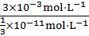=9×10⁸。
答案：(1)11
(2)C+H₂OHC+OH⁻ 10⁻³
(3)弱酸 稀释相同倍数，一元酸HX的pH变化量比HCl的小，说明HX存在电离平衡，故HX为弱酸
(4)①Na₂CO₃>NaCN>CH₃COONa ②9×10⁸
9.(14分)(2015·福建高考)研究硫元素及其化合物的性质具有重要意义。
(1)①硫离子的结构示意图为________。
②加热时，硫元素的最高价氧化物对应水化物的浓溶液与木炭反应的化学方程式为___________________________。
(2)25℃，在0.10 mol·L⁻¹H₂S溶液中，通入HCl气体或加入NaOH固体以调节溶液pH，溶液pH与c(S²⁻)关系如下图(忽略溶液体积的变化、H₂S的挥发)。
①pH=13时，溶液中的c(H₂S)+c(HS⁻)=______mol·L⁻¹。
②某溶液含0.020 mol·L⁻¹Mn²⁺、0.10 mol·L⁻¹H₂S，当溶液pH=________时，Mn²⁺开始沉淀。[已知：K_{sp}(MnS)=2.8×10⁻¹³]
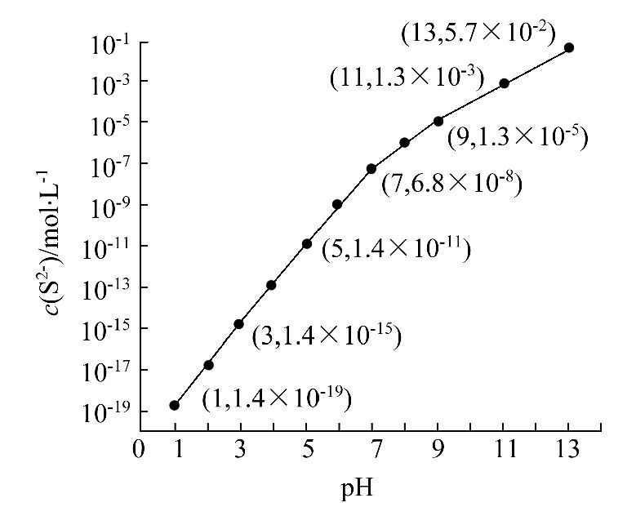
(3)25℃，两种酸的电离平衡常数如下表：
 | K_{a1} | K_{a2}
H₂SO₃ | 1.3×10⁻² | 6.3×10⁻⁸
H₂CO₃ | 4.2×10⁻⁷ | 5.6×10⁻¹¹
①HS的电离平衡常数表达式K=______________________。
②0.10 mol·L⁻¹Na₂SO₃溶液中离子浓度由大到小的顺序为____________。
③H₂SO₃溶液和NaHCO₃溶液反应的主要离子方程式为__________________。
【解析】(1)①S²⁻核外有18个电子，结构示意图为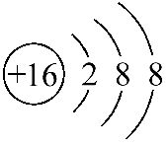。
②加热时，C和浓硫酸反应生成CO₂、SO₂和H₂O，化学方程式为C+2H₂SO₄(浓)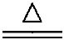
2SO₂↑+CO₂↑+2H₂O。
(2)①根据图象可知，pH=13时，c(S²⁻)=0.057 mol·L⁻¹，根据物料守恒，c(H₂S)+c(HS⁻)+c(S²⁻)=0.10 mol·L⁻¹，则c(H₂S)+c(HS⁻)=0.10 mol·L⁻¹-
0.057 mol·L⁻¹=0.043 mol·L⁻¹。
②由于K_{sp}(MnS)=2.8×10⁻¹³，某溶液含0.020 mol·L⁻¹Mn²⁺，则开始形成沉淀需要的c(S²⁻)=K_{sp}(MnS)÷c(Mn²⁺)=2.8×10⁻¹³÷0.020 mol·L⁻¹=1.4×10⁻¹¹mol·L⁻¹，根据图象中c(S²⁻)与溶液的pH关系可知此时溶液pH=5。
(3)①由电离平衡常数的含义可知：HS的电离平衡常数表达式K=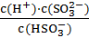。
②Na₂SO₃在溶液中电离：Na₂SO₃2Na⁺+S，S发生水解反应：S+H₂O
HS+OH⁻，水解产生的HS又有部分发生水解反应：HS+H₂OH₂SO₃+OH⁻，水解是逐步进行的，而且在水中还存在水的电离平衡，主要以盐电离产生的离子为主，所以0.10 mol·L⁻¹Na₂SO₃溶液中离子浓度由大到小的顺序为c(Na⁺)>c(S)>c(OH⁻)>c(HS)>c(H⁺)。
③由于H₂SO₃的K_{a2}小于H₂CO₃的K_{a1}，则反应后H₂SO₃转化为HS而不是S，离子方程式为H₂SO₃+HCHS+H₂O+CO₂↑。
答案：(1)①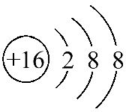
②C+2H₂SO₄(浓)2SO₂↑+CO₂↑+2H₂O
(2)①0.043 ②5
(3)①
②c(Na⁺)>c(S)>c(OH⁻)>c(HS)>c(H⁺)
③H₂SO₃+HCHS+H₂O+CO₂↑
10.(14分)(2015·青岛二模)工厂中用稀硫酸浸泡某矿石后的溶液中，除了含有大量硫酸外，还含有少量N、Fe³⁺、As、Cl⁻。为除去杂质离子，部分操作流程如下：
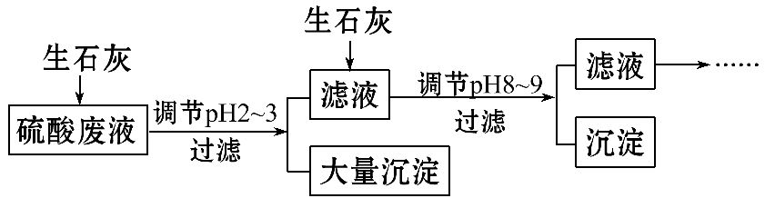
请回答下列问题：
(1)用稀硫酸浸泡某矿石后的溶液中，硫酸的浓度为4.9 g·L⁻¹，则该溶液中的pH约为________。
(2)N在用稀硫酸浸泡某矿石后的溶液中以(NH₄)₂SO₄和NH₄Cl形式存在。现有一份(NH₄)₂SO₄溶液，一份NH₄Cl溶液，(NH₄)₂SO₄溶液中c(N)恰好是NH₄Cl溶液中c(N)的2倍，则c[(NH₄)₂SO₄]________c(NH₄Cl)(填“<”“=”或“>”)。
(3)随着向废液中投入生石灰(忽略溶液温度的变化)，溶液中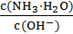________(填“增大”“减小”或“不变”)。
(4)投入生石灰调节pH 2～3时，大量沉淀主要成分为CaSO₄·2H₂O[含有少量Fe(OH)₃]，提纯CaSO₄·2H₂O的主要操作步骤：向沉淀中加入过量________，充分反应后，过滤、洗涤、________。
(5)25℃，H₃AsO₄电离常数为K₁=5.6×10⁻³，K₂=1.7×10⁻⁷，K₃=4.0×10⁻¹²。当调节pH 8～9时，沉淀主要成分为Ca₃(AsO₄)₂。
①pH调节到8左右Ca₃(AsO₄)₂才开始沉淀的原因是__________________。
②Na₃AsO₄第一步水解的平衡常数数值为________________________________。
【解析】硫酸废液中除了含有大量硫酸外，还含有少量N、Fe³⁺、As、Cl⁻，加入生石灰，调节pH 2～3，大量沉淀主要成分为CaSO₄·2H₂O[含有少量Fe(OH)₃]，滤液加入生石灰调节pH 8～9，生成Ca₃(AsO₄)₂沉淀，滤液主要含有(NH₄)₂SO₄和NH₄Cl。
(1)硫酸的浓度为4.9 g·L⁻¹，c(H₂SO₄)=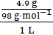=0.05 mol·L⁻¹，c(H⁺)=0.1 mol·L⁻¹，pH=-lg0.1=1。
(2)如c[(NH₄)₂SO₄]=c(NH₄Cl)，则(NH₄)₂SO₄溶液中c(N)较大，因c(N)越大，N水解程度越小，则(NH₄)₂SO₄溶液中c(N)大于NH₄Cl溶液中c(N)的2倍，如等于2倍，则c(NH₄Cl)应稍大。
(3)随着向废液中投入生石灰，c(OH⁻)增大，c(NH₃·H₂O)减小，则溶液中减小。
(4)提纯CaSO₄·2H₂O，可加入稀硫酸溶解Fe(OH)₃，且防止CaSO₄·2H₂O的溶解，过滤后洗涤、干燥。
(5)①H₃AsO₄是弱酸，电离出来的As较少，所以酸性条件下不易形成Ca₃(AsO₄)₂沉淀，当溶液中pH调节到8左右时As浓度增大，Ca₃(AsO₄)₂开始沉淀。
②Na₃AsO₄的第一步水解的离子方程式为As+H₂OHAs+OH⁻，该步水解的平衡常数
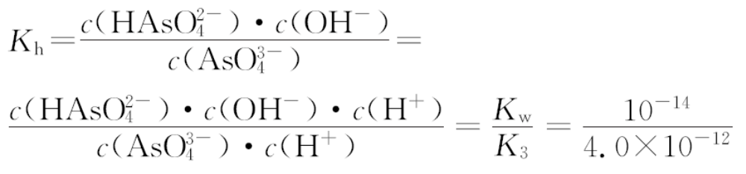
=2.5×10⁻³。
答案：(1)1 (2)<
(3)减小 (4)稀硫酸 晾干或干燥
(5)①H₃AsO₄是弱酸，当溶液中pH调节到8左右，
c(As)增大，Ca₃(AsO₄)₂开始沉淀
②2.5×10⁻³
11.(16分)25℃时，将某一元酸HA和NaOH溶液等体积混合，两种溶液的浓度和混合后所得溶液的pH如下表：
实验编号 | HA物质的量浓度/(mol·L⁻¹) | NaOH物质的量浓度/(mol·L⁻¹) | 混合溶液的pH
甲 | 0.2 | 0.2 | pH=a
乙 | c₁ | 0.2 | pH=7
丙 | 0.1 | 0.1 | pH>7
丁 | 0.1 | 0.1 | pH=9
请回答下列问题：
(1)不考虑其他组的实验结果，单从甲组情况分析，如何用a(混合溶液的pH)来说明HA是强酸还是弱酸：_______________________________________。
(2)不考虑其他组的实验结果，单从乙组情况分析，c₁是否一定等于0.2？________(填“是”或“否”)。混合溶液中离子浓度c(A⁻)与c(Na⁺)的大小关系是________________________________________________________。
A.前者大 B.后者大
C.二者相等 D.无法判断
(3)从丙组实验结果分析，HA是________(填“强”或“弱”)酸。该混合溶液中离子浓度由大到小的顺序是______________________________________。
(4)丁组实验所得混合溶液中由水电离出的c(OH⁻)=________mol·L⁻¹。
写出该混合溶液中下列算式的精确结果(不能做近似计算)。c(Na⁺)-c(A⁻)
=________mol·L⁻¹。
【解析】(1)因为一元酸和一元碱的物质的量浓度相等，又是等体积混合，说明恰好完全反应，生成的产物是NaA，对NaA溶液分析，若a=7，说明HA是强酸，若a>7，说明溶液因A⁻的水解而显碱性，则HA是弱酸。
(2)c₁不一定等于0.2。当HA是强酸时c₁等于0.2；当HA是弱酸时，c₁大于0.2。因为pH=7，说明c(H⁺)=c(OH⁻)，根据电荷守恒可知，一定有c(Na⁺)=c(A⁻)。
(3)由丙组实验数据可知，两溶液等体积等物质的量浓度混合后pH>7，说明A⁻水解，得出HA是弱酸，其他易推知。
(4)丁组实验中所得混合液的pH=9，说明溶液中c(H⁺)=1.0×10⁻⁹mol·L⁻¹，则由水电离产生的c(H⁺)=c(OH⁻)=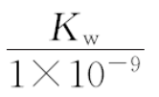mol·L⁻¹=1.0×10⁻⁵mol·L⁻¹，由电荷守恒得：c(Na⁺)+c(H⁺)=c(OH⁻)+c(A⁻)，则c(Na⁺)-c(A⁻)=c(OH⁻)-c(H⁺)=(1.0×10⁻⁵-1.0×10⁻⁹)mol·L⁻¹。
答案：(1)若a=7，HA为强酸；若a>7，HA为弱酸
(2)否 C
(3)弱 c(Na⁺)>c(A⁻)>c(OH⁻)>c(H⁺)
(4)1.0×10⁻⁵ (1.0×10⁻⁵-1.0×10⁻⁹)

关闭Word文档返回原板块

